Отчет

О проведении мероприятия в

ГУО “Мошканская детский сад-средняя школа им.А.К.Горовца Сенненского района”, приуроченного ко Дню инвалидов

3 декабря Международный день инвалидов, организуются различные концерты и встречи, напоминающие, что инвалидам нужна полноценная жизнь.

В учреждении образования 04.12.2020 г. учащиеся 9-11 классов  просмотрели видеофильм  «Каждый имеет право быть разным» и высказали свое мнение о нелегких буднях инвалидов, о силе их духа, оптимизме и мудрости. Инвалидов принято считать людьми, ограниченными в жизненных возможностях. Но насколько оправдан такой подход? Что мы знаем о тех, кто не может ходить, или недостаточно развит интеллектуально, или родился с тяжелой патологией? Как им удается примириться с реальностью? Как они живут в мире здоровых людей? Как они воспринимают пренебрежительное или жалостливое к себе отношение? В конце дети сделали вывод о том, что жить полной жизнью можно в любой ситуации, даже если твое тело тебе отказало.

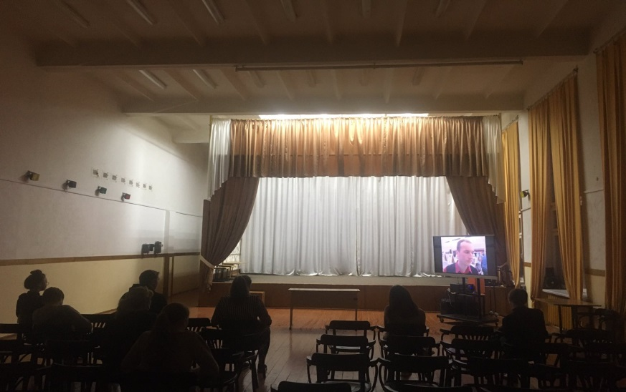

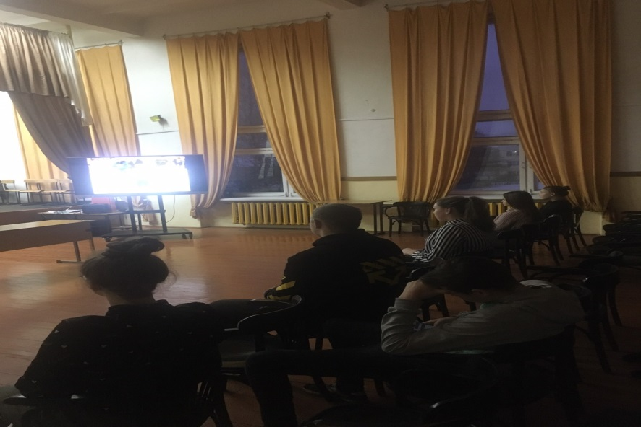

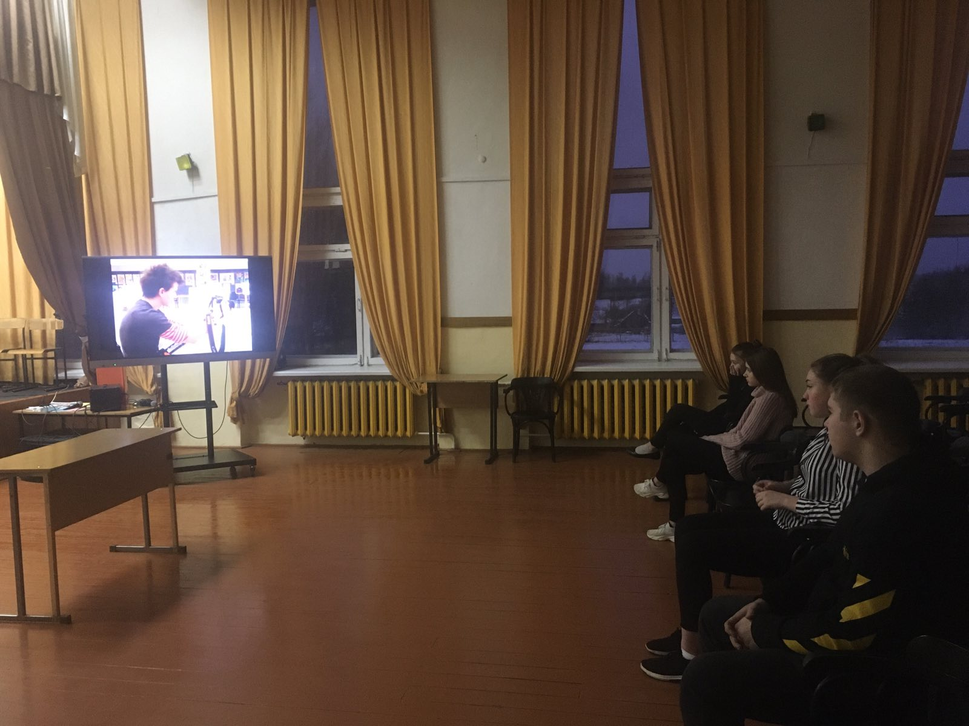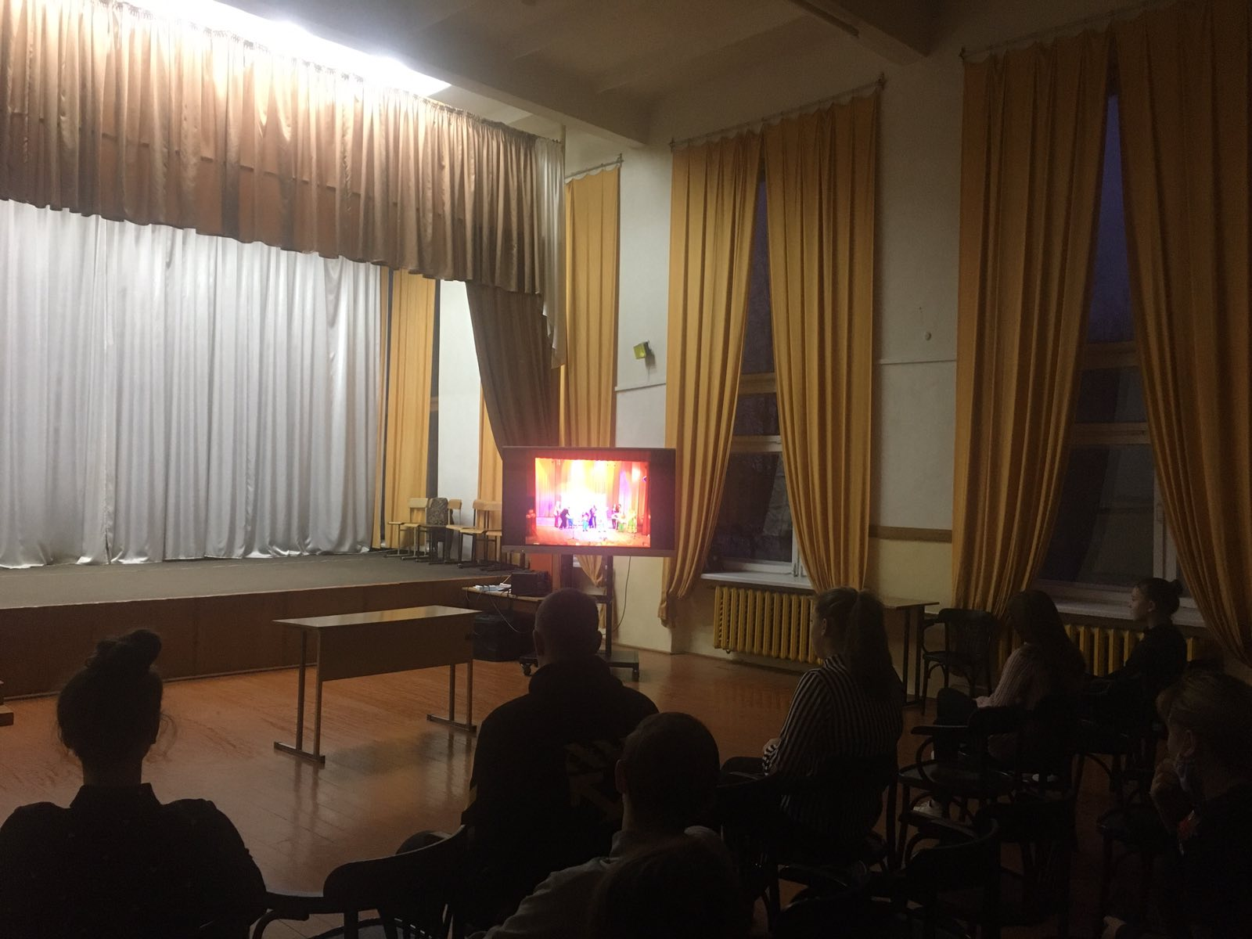

Педагог социальный О.Г.Сипарова